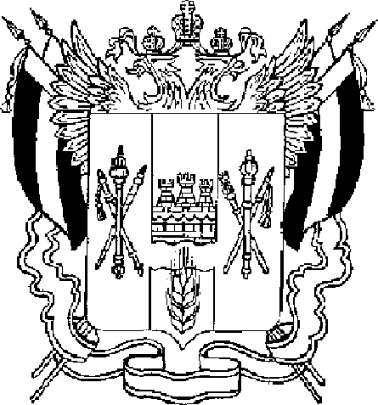

ПРАВИТЕЛЬСТВО РОСТОВСКОЙ ОБЛАСТИ ПОСТАНОВЛЕНИЕ
от 15.02.2024 № 70

г. Ростов-на-Дону

О некоторых мерах поддержки граждан,
добровольно заключивших контракт о прохождении военной службы в Вооруженных Силах Российской Федерации или контракт о пребывании в добровольческом формировании

В соответствии с частью 3 статьи 48 Федерального закона от 21.12.2021
№ 414-ФЗ «Об общих принципах организации публичной власти в субъектах Российской Федерации», в целях предоставления отдельным категориям граждан единовременной выплаты Правительство Ростовской области п о с т а н о в л я е т:

- Утвердить Положение о порядке и условиях предоставления гражданам, добровольно заключившим контракт о прохождении военной службы в Вооруженных Силах Российской Федерации или контракт о пребывании в добровольческом формировании, единовременной выплаты согласно приложению № 1.
- Рекомендовать военному комиссариату Ростовской области в срок не позднее 30 рабочих дней со дня назначения на воинскую должность гражданина, соответствующего требованиям пунктов 1, 2 Положения о порядке и условиях предоставления гражданам, добровольно заключившим контракт о прохождении военной службы в Вооруженных Силах Российской Федерации или контракт о пребывании в добровольческом формировании, единовременной выплаты, утвержденного настоящим постановлением (далее – Положение), представлять в Правительство Ростовской области списки граждан, добровольно заключивших контракт о прохождении военной службы в Вооруженных Силах Российской Федерации или контракт о пребывании в добровольческом формировании, по форме, приведенной в приложении к Положению.
- Внести в постановление Правительства Ростовской области от 25.09.2023 № 675 «Об утверждении Положения о порядке и условиях предоставления гражданам, добровольно заключившим контракт о прохождении военной службы в Вооруженных Силах Российской Федерации или контракт о пребывании в добровольческом формировании, единовременной выплаты» изменение согласно приложению № 2.

- Настоящее постановление вступает в силу со дня его официального опубликования.
- Контроль за выполнением настоящего постановления возложить на заместителя Губернатора Ростовской области – руководителя аппарата Правительства Ростовской области Артемова В.В., заместителя Губернатора Ростовской области – министра финансов Федотову Л.В. в пределах предоставленных полномочий по курируемым направлениям.

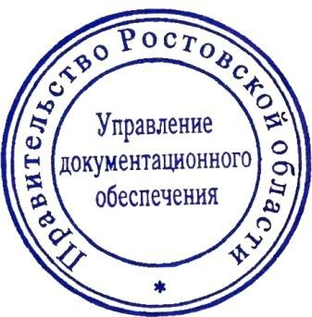
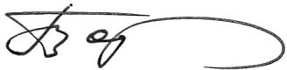
Губернатор
Ростовской области В.Ю. Голубев

Постановление вносит
управление по мобилизационной работе Правительства
Ростовской области

Приложение № 1 к постановлению Правительства
Ростовской области от 15.02.2024 № 70

ПОЛОЖЕНИЕ
о порядке и условиях предоставления гражданам, добровольно заключившим контракт о прохождении военной
службы в Вооруженных Силах Российской Федерации или контракт
о пребывании в добровольческом формировании, единовременной выплаты

- Настоящее Положение определяет порядок и условия предоставления единовременной выплаты гражданам Российской Федерации, направленным пунктами отбора на военную службу по контракту, расположенными на территории Ростовской области, и военными комиссариатами муниципальных образований в Ростовской области в воинские части для заключения контракта о прохождении военной службы в Вооруженных Силах Российской Федерации, и гражданам Российской Федерации, добровольно поступившим в добровольческие формирования, и заключившим начиная со дня официального опубликования настоящего постановления на территории Ростовской области контракт о прохождении военной службы в Вооруженных Силах Российской Федерации или контракт о пребывании в добровольческом формировании (о добровольном содействии в выполнении задач, возложенных на Вооруженные Силы Российской Федерации) соответственно сроком на один год и более (далее – граждане).
- Для служебного пользования.
- Единовременная выплата не предоставляется гражданам, получившим выплату в соответствии с постановлениями Правительства Ростовской области от 28.09.2022 № 802 «Об утверждении Положения о порядке и условиях предоставления гражданам, призванным на военную службу по частичной мобилизации в Вооруженные Силы Российской Федерации, единовременной выплаты» или от 10.05.2023 № 338 «Об утверждении Положения о порядке и условиях предоставления гражданам, добровольно заключившим с Министерством обороны Российской Федерации контракт о прохождении военной службы в отдельных подразделениях, формируемых на территории Ростовской области, единовременной выплаты», или от 26.06.2023 № 460
«Об утверждении Положения о порядке и условиях предоставления единовременной выплаты отдельным категориям граждан в связи с участием в специальной военной операции», или от 25.09.2023 № 675 «Об утверждении Положения о порядке и условиях предоставления гражданам, добровольно заключившим контракт о прохождении военной службы в Вооруженных Силах Российской Федерации или контракт о пребывании в добровольческом формировании, единовременной выплаты».

- Единовременная выплата предоставляется гражданам в размере 500 000 рублей.
Единовременная выплата предоставляется гражданину однократно.
Единовременная выплата не учитывается при исчислении среднедушевого дохода семьи гражданина или одиноко проживающего гражданина для оказания им мер социальной поддержки, предоставляемых за счет средств областного бюджета.
- Исполнительным органом Ростовской области, уполномоченным на предоставление единовременной выплаты, является Правительство Ростовской области.
- Единовременная выплата предоставляется Правительством Ростовской области за счет средств резервного фонда Правительства Ростовской области.
- Правительство Ростовской области в течение 20 рабочих дней со дня получения от военного комиссариата Ростовской области списка граждан, добровольно заключивших контракт о прохождении военной службы в Вооруженных Силах Российской Федерации или контракт о пребывании в добровольческом формировании, по форме, приведенной в приложении к настоящему Положению, готовит проект распоряжения Правительства Ростовской области о выделении средств из резервного фонда Правительства Ростовской области в целях финансирования расходов на предоставление единовременной выплаты.
- Правительство Ростовской области в течение 10 рабочих дней со дня принятия распоряжения Правительства Ростовской области, указанного в пункте 7 настоящего Положения, перечисляет единовременную выплату гражданину на счет, открытый в кредитной организации.
- Для перечисления единовременной выплаты на счет, открытый в кредитной организации, Правительство Ростовской области формирует и представляет в министерство финансов Ростовской области заявку на оплату расходов в соответствии с порядком санкционирования оплаты денежных обязательств получателей средств областного бюджета, установленным министерством финансов Ростовской области.

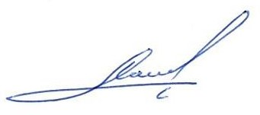
Начальник управления
документационного обеспечения
Правительства Ростовской области В.В.Лозин

